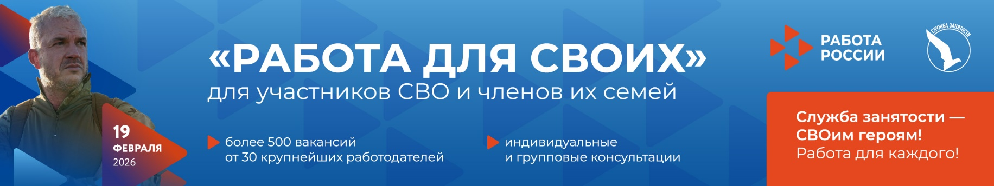

ПРОГРАММА
«Работа для СВОих»
для участников СВО и членов их семей
19.02.2026
Время | Место | Мероприятие
11.00-14.00 | Санкт-Петербург, ул. Бухарестская д.61 (левое крыло, холл 1 этажа).  Сайт: www.job.r21.spb.ru  Отдел взаимодействия с участниками СВО и членами их семей
ЯРМАРКА ВАКАНСИЙ
11.10 – 11.20 | Холл 1 этаж | Торжественное открытие: (ведущая Шарифуллина М.А.)  Морозкова Т.А. - заместитель председателя Комитета по труду и занятости населения Санкт-Петербурга  Долицкий Н.А. руководитель районного отделения Ассоциации ветеранов СВО  Сорокина А.И. – начальник отдела взаимодействия с участниками СВО и членами их семей
ПЛОЩАДКА СЛУЖБЫ ЗАНЯТОСТИ
11.00-14.00 | 1 этаж  ( 2 холл) | Индивидуальные консультации специалистов Кадровых центров Санкт-Петербургского государственного автономного учреждения Центр занятости населения Санкт-Петербурга по вопросам:  - алгоритма поиска работы  - регистрации на едином цифровом портале «Работа России»  - профессионального обучения и переобучения  - открытию собственного дела
11.00-14.00 | 1 этаж | Детская зона:  Пока взрослые проходят собеседования, наши маленькие гости смогут весело провести время вместе с профессиональными психологами. Для детей мы подготовили увлекательные викторины, интересные игры и много всего другого!
ДЕЛОВАЯ ПРОГРАММА ДЛЯ СОИСКАТЕЛЕЙ
12.00-14.00 | Кабинет 213  (2-й этаж) | Групповые консультации психологов СПБ ГАУ ЦЗН  12.00 «Резюме: как раскрыть свою уникальность» Мельникова А.А. (ведущий психолог отдела профессионального самоопределения и карьерного роста)  13.00 «Как подготовиться к собеседованию  Мельникова А.А. (ведущий психолог отдела профессионального самоопределения и карьерного роста)
13.00-  14.00 | Кабинет 215  (2-й этаж) | Тренинг для жен участников СВО «Мотивационный прорыв: активировать ресурс и достичь целей в карьере»  Мельник М.А. (ведущий психолог отдела взаимодействия с участниками СВО и членами их семей)

